Effets de la désinfection sur la croissance microbienne

Note à l’enseignant.e/technicien.ne en travaux pratiques :

Pour observer la diminution de la croissance microbienne suite à l’application de désinfectants chimiques sur une surface, les élèves se verront assigner une surface à échantillonner (ex. un bureau, un plan de travail, etc.). Cette surface sera séparée en portions égales pour tester trois conditions : sans désinfection, désinfection au chlore (ex. eau de javel, lingettes désinfectantes) et désinfection au peroxyde d’hydrogène (ex. vaporisateur Lysol). Les élèves feront un prélèvement en frottant un coton-tige sur la surface, puis en frottant ce coton-tige sur un milieu de culture gélosé (boîte de Pétri) qui permettra la croissance microbienne. Les milieux de culture seront ensuite conservés fermés, à la température de la pièce, pendant quelques jours. Une fois qu’il y aura apparition de croissance sur les milieux de culture, ils seront scellés avec du parafilm avant d’être remis aux élèves pour qu’ils analysent leurs résultats.

Compte tenu de la diversité de microorganismes qu’on retrouve sur les surfaces, plusieurs milieux de culture différents peuvent faire l’affaire en fonction de celui/ceux que vous avez l’habitude d’utiliser et de la disponibilité du matériel. Des désinfectants à base de chlore et de peroxyde d’hydrogène ont été suggérés pour cette expérience, mais il est possible d’utiliser d’autres produits, selon la disponibilité et vos préférences. Il est également possible de tester les effets de plusieurs désinfections consécutives sur la même surface si cela vous intéresse. Selon la charge en microorganismes des surfaces échantillonnées, il est possible qu’une incubation jusqu’à 5 jours soit nécessaire pour voir de belles colonies.

Pour éviter la propagation des microorganismes, il est important que les élèves n’ouvrent pas les boîtes de Pétri une fois qu’ils ont frotté le coton-tige à la surface. C’est la raison pour laquelle nous vous suggérons de sceller les milieux avec du parafilm avant de laisser les élèves analyser leurs résultats.

Lectures et vidéos « Microbes pour tous » complémentaires facultatives :

Lectures « Pourquoi cultiver des microbes », « Des microbes qui poussent un peu, beaucoup, ou pas du tout » et « Faire la guerre chimique aux microbes ».

Progression des apprentissages au secondaire :
L’univers vivant - A. Diversité de la vie - 1. Écologie - f. Dynamique des populations
Les élèves observent la croissance microbienne sur un milieu de culture et caractérisent les populations microbiennes qui y sont présentes. De plus, ils expliquent en quoi l’utilisation d’un désinfectant constitue une perturbation pour une communauté de microorganismes.
L’univers vivant - A. Diversité de la vie - 1. Écologie - i. Écotoxicologie
Les élèves constatent les effets de l’utilisation de différents types de désinfectant sur la croissance microbienne.
Techniques - B. Science - a. Techniques d’utilisation sécuritaire du matériel de laboratoire
Les élèves sont amenés à manipuler des milieux de culture comportant de la croissance microbienne.
Techniques - B. Science - g. Techniques de collecte d’échantillons
Les élèves effectuent un prélèvement sur une surface à l’aide d’un coton-tige et inoculent un milieu de culture avec celui-ci.

Effets de la désinfection sur la croissance microbienne

Introduction

Les microorganismes se trouvent partout autour de nous: dans l’air, sur les surfaces et même sur notre corps. Ils voyagent d’un endroit à l’autre de plusieurs manières différentes (le vent, les contacts, les éclaboussures) et même, souvent, ce sont nous les humains qui les transportons d’un endroit à l’autre. Il est important de désinfecter les surfaces de la vie quotidienne pour éviter la transmission de microorganismes, en particulier ceux qui peuvent être dangereux pour la santé. Par exemple, le virus causant la gastroentérite a une facilité surprenante à se transmettre par l’entremise de surfaces.

Il existe plusieurs produits différents pour désinfecter les surfaces. Par exemple, certains sont à base de chlore (ex. l’eau de javel) alors que d’autres sont à base de peroxyde d’hydrogène. Les microorganismes ne sont pas tous sensibles face aux mêmes produits et certains peuvent se montrer même très tenaces face à plusieurs traitements de désinfection. Nous vous invitons à en faire l’observation par vous-mêmes lors de cette expérience.

But

Observer les effets de la désinfection chimique (par le chlore et par le peroxyde d’hydrogène) sur la croissance de microorganismes provenant d’une surface de la vie quotidienne

Hypothèse

Croyez-vous que le désinfectant au chlore permettra de tuer toutes les bactéries de votre surface de travail ? Croyez-vous que le désinfectant au peroxyde d’hydrogène y arrivera ?

____________________________________________________________________________________________________________________________________________________________________________________________________________________________________

Matériel

Produit désinfectant à base de chlore
Produit désinfectant à base de peroxyde d’hydrogène
3 coton-tiges
3 boîtes de Pétri contenant du milieu de culture
1 crayon feutre permanent (ex. Sharpie)

Méthode

- Avec un crayon feutre permanent, identifier les trois boîtes de Pétris contenant du milieu de culture « Contrôle », « Chlore » et « Peroxyde ».

- Choisir une surface de travail pour l’expérience.

- Diviser cette surface en trois carrés de taille égale (quelques cm² chacun).

- Le premier carré sera le contrôle sans désinfection. Prendre un coton-tige et frotter la surface du carré avec celui-ci.

- Frotter immédiatement ensuite le coton-tige sur le milieu de culture de la boîte de Pétri « Contrôle ». Vous venez de transférer les bactéries de la surface de travail à un milieu de culture sur lequel elles vont pouvoir se multiplier. À partir d’ici, ne plus ouvrir cette boîte de Pétri.

- Le deuxième carré permettra de voir les effets d’une désinfection par le chlore. Nettoyer la surface du deuxième carré à l’aide d’un vaporisateur contenant du chlore et d’un essuie-tout, ou d’une lingette désinfectante au chlore.

- Une fois la surface sèche, prendre un nouveau coton-tige et frotter la surface du deuxième carré avec celui-ci.

- Frotter immédiatement ensuite le coton-tige sur le milieu de culture de la boîte de Pétri « Chlore ». À partir d’ici, ne plus ouvrir cette boîte de Pétri.

- Le troisième carré permettra de voir les effets d’une désinfection par le peroxyde d’hydrogène. Nettoyer la surface du troisième carré à l’aide d’un vaporisateur contenant du peroxyde d’hydrogène et d’un essuie-tout.

- Une fois la surface sèche, prendre un nouveau coton-tige et frotter la surface du troisième carré avec celui-ci.

- Frotter immédiatement ensuite le coton-tige sur le milieu de culture de la boîte de Pétri « Peroxyde ». À partir d’ici, ne plus ouvrir cette boîte de Pétri.

- Remettre les trois boîtes de Pétri fermées et bien identifiées à l’enseignant(e). Elles seront conservées à la température de la pièce et en lieu sûr jusqu’à l’apparition de croissance microbienne sur les milieux de culture.

- Lorsqu’une croissance microbienne est visible, noter son apparence (nombre de colonies, grosseurs, couleurs, etc.) pour chaque condition.

Résultats

Boîte de Pétri | Observations
Contrôle
Chlore
Peroxyde
Analyse des résultats et discussion

- Sur quels milieux de culture y a-t-il eu de la croissance de microorganismes ?
________________________________________________________________________________________________________________________________________________________

- Est-ce que l’un ou l’autre des désinfectants s’est montré plus puissant pour empêcher les microorganismes de se multiplier ?
____________________________________________________________________________________________________________________________________________________________________________________________________________________________________

- Croyez-vous qu’une deuxième désinfection avec le même produit chimique aurait permis d’empêcher plus de croissance de microorganisme ? Et avec un produit chimique différent ?
____________________________________________________________________________________________________________________________________________________________________________________________________________________________________

Conclusion

Hypothèse vérifiée ?
____________________________________________________________________________________________________________________________________________________________________________________________________________________________________

Effets de la désinfection sur la croissance microbienne

Note à l’enseignant.e/technicien.ne en travaux pratiques :

Voici des photos prises lorsque nous avons nous-mêmes testé cette expérience.

Montage de l’expérience :
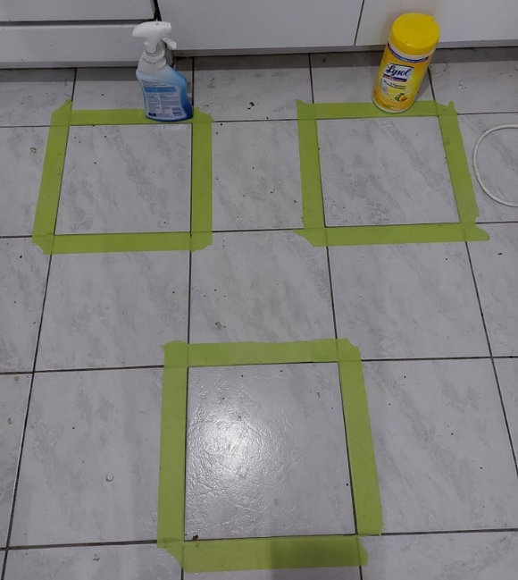
Un carrelage de cuisine a été sélectionné comme surface à tester.

Le carré supérieur gauche a été désinfecté avec un vaporisateur au peroxyde d’hydrogène (Lysol). Le carré supérieur droit a été désinfecté avec une lingette au chlore (Lysol). Le carré inférieur n’a pas été désinfecté.

Il n’est pas nécessaire d’avoir des carrés aussi grands pour l’expérience. À peine quelques centimètres carrés de surface suffisent.

Résultats après 5 jours :
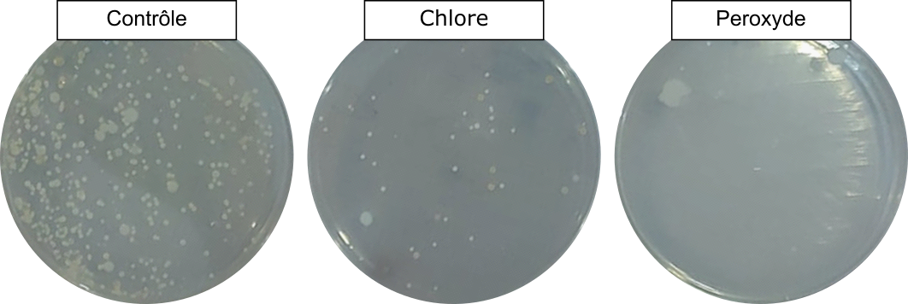

Dans notre cas, le peroxyde d’hydrogène semble un peu plus efficace que le chlore, car moins de colonies microbiennes sont apparues sur le milieu « Peroxyde » versus le milieu « Chlore ». Les microorganismes ne sont toutefois pas tous sensibles aux mêmes désinfectants et le résultat pourrait ne pas être le même avec une autre surface (contenant potentiellement des microbes différents de ceux retrouvés sur le plancher de cuisine que nous avons utilisé).

On peut constater que les deux désinfectants ont permis une réduction notable de la quantité de microorganismes. En effet, le milieu « Contrôle » comporte beaucoup plus de colonies microbiennes que les deux autres milieux.

